Gdje žive životinje- kartice
- Izreži kartice ( neka ti pomogne roditelj)
- Dobro potomotri kartice
- Roditelj neka imenuje svaku karticu
- Upari sliku životinje i mjesta gdje one žive
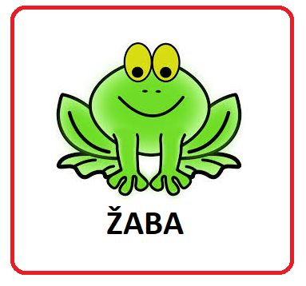
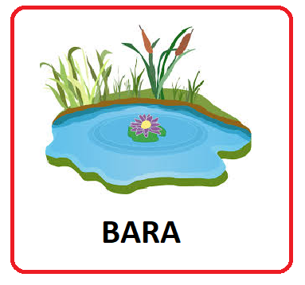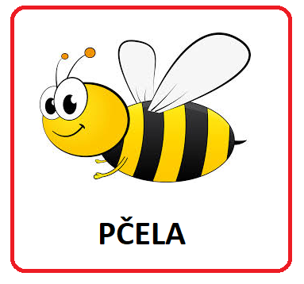

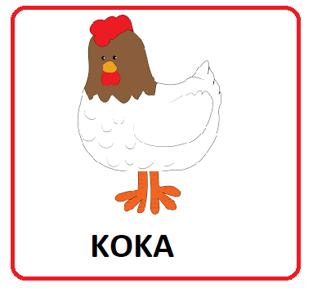
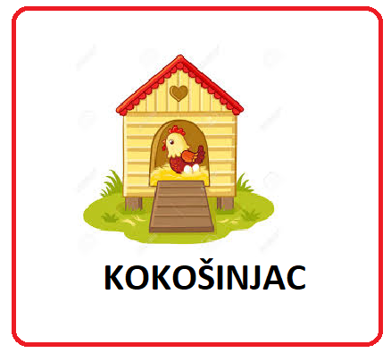
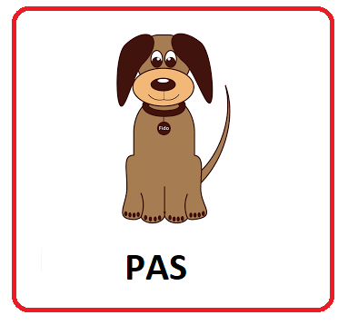

*isječci crteža preuzeti su s Google-a, slobodni su za upotrebu tj. filtrirani su po licenci

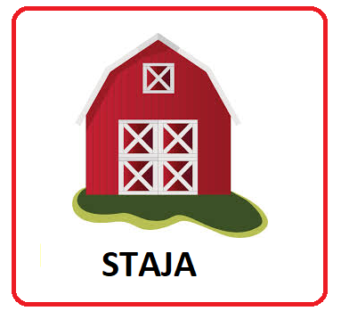
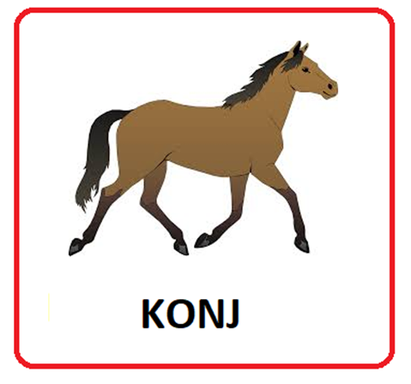

Kartice izradila: Margareta Piljek Žiljak, mag. rehab.educ

